

**RECONOCIMIENTO DE PLANTAS MEDICINALES**

**“ESTUDIO DE MERCADO PARA ESCANER DE PLANTAS MEDICINALES”**

**Docente:** Ing**.** Garza Ortega Jesús Alberto  
  
**Asignatura:** Fundamentos de Ingeniería de software

**Alumnos:**

* Sias García Brian
* Sanchez Obregon Angel Antonio
* Izquierdo Montero Emilio

**Matehuala, S.L.P**

**Fecha: 20 de noviembre del 2024**

**INDICE**

Contenido

**Estudio de Mercado para Escáner de Plantas Medicinales 3**

Resumen Ejecutivo 3

Análisis del Entorno 3

Segmentación del Mercado y Mercado Meta 4

Conducta del Consumidor y preferencia de uso 4

Análisis de Competencia 4

Estrategia de Diferenciación y Posicionamiento 5

Plan de Comunicación y Promoción 5

Proyecciones Financieras y Estrategia de Precios 5

Evaluación y Control 5

Conclusiones 6

Análisis de Encuesta 7

Familiaridad con plantas medicinales 7

Importancia de información confiable 8

Utilidad percibida de la aplicación 9

Familiaridad 10

Interés en versión premium 13

Conclusiones del Análisis de Encuesta 14

# Estudio de Mercado para Escáner de Plantas Medicinales

## Resumen Ejecutivo

Este estudio de mercado evalúa la viabilidad de una aplicación web que utiliza visión por computadora para identificar plantas medicinales. La aplicación proporciona información sobre sus propiedades y beneficios, orientándose al mercado mexicano, con una proyección de expansión global. Su misión es hacer la botánica medicinal accesible a cualquier usuario interesado, integrando conocimientos de medicina tradicional y moderna, mientras se fomenta la sostenibilidad y el cuidado de la biodiversidad.

## Análisis del Entorno

Entorno Social y Cultural: En México y América Latina existe una fuerte tradición de uso de plantas medicinales, tanto en entornos rurales como urbanos. Este interés se ha visto acrecentado por el auge de los enfoques de salud holística y alternativas naturales.  
  
Entorno Tecnológico: La aplicación se beneficiará de los avances en inteligencia artificial y algoritmos de visión por computadora, áreas que han demostrado precisión creciente en reconocimiento de imágenes. La mayoría de los usuarios potenciales tienen acceso a teléfonos inteligentes o computadoras, lo cual facilita la adopción de aplicaciones de reconocimiento de plantas.  
  
Entorno Competitivo: Existen aplicaciones como PlantSnap o PlantNet que identifican plantas de manera general, aunque pocas se especializan en plantas medicinales. Esto posiciona a tu aplicación con un nicho único en el mercado.

## Segmentación del Mercado y Mercado Meta

**Segmentos de Mercado:**  
- Profesionales en Botánica y Medicina Alternativa.  
- Senderistas y Ecoturistas.  
- Curiosos y Entusiastas de la Medicina Natural.  
  
**Mercado Meta:**  
- **Primario:** Usuarios con interés en la botánica y la medicina alternativa, personas de 25 a 45 años con acceso a tecnología móvil.  
- **Secundario:** Grupos de ecoturistas y senderistas, y cualquier persona con curiosidad por las plantas medicinales y sus beneficios.

## Conducta del Consumidor y preferencia de uso

**Motivaciones y Necesidades:**  
- Facilidad de Identificación  
- Acceso a Información Confiable  
- Experiencia Intuitiva y Rápida  
**Preferencias de Uso:**  
- Formatos Visuales y Descriptivos  
- Interacción Educativa

## Análisis de Competencia

**Principales Competidores:** PlantSnap y PlantNet se enfocan en una identificación general de plantas, pero no en medicinales. Tu aplicación se enfoca en un nicho específico, lo cual es una ventaja competitiva.  
**Propuesta de Valor Única:** Ofrecer una base de datos específica de plantas medicinales con detalles sobre sus propiedades y usos en medicina tradicional y moderna.

## Estrategia de Diferenciación y Posicionamiento

**Diferenciación:**  
- Precisión y Especialización en plantas medicinales.  
- Interfaz Accesible y Educativa.  
  
**Posicionamiento:**  
La aplicación se posiciona como una herramienta educativa y accesible que facilita el conocimiento sobre plantas medicinales, alineándose con el respeto a la biodiversidad y la herencia cultural mexicana.

## Plan de Comunicación y Promoción

Canales de Comunicación: Facebook e Instagram, LinkedIn para conectar con profesionales.  
  
**Estrategias de Promoción:** Publicaciones sobre propiedades de plantas medicinales y un programa de prueba gratuita para recopilar opiniones.

## Proyecciones Financieras y Estrategia de Precios

Modelo de Monetización: Freemium. La versión gratuita permite el reconocimiento limitado de plantas. La versión premium otorga acceso completo.  
  
**Estrategia de Precios:** Precio accesible para la versión premium.

## Evaluación y Control

Métricas de Rendimiento:  
- Precisión en Identificación  
- Tiempo de Respuesta  
- Tasa de Retención y Satisfacción del Usuario  
- Análisis de Conversiones

## Conclusiones

Este estudio muestra que existe una demanda clara y creciente por una herramienta especializada en el reconocimiento de plantas medicinales, especialmente en México. La combinación de una base de datos confiable, un enfoque en la medicina tradicional mexicana y la facilidad de acceso hace que este producto tenga un gran potencial de éxito, siempre y cuando se mantenga una mejora continua en la precisión y funcionalidad de la aplicación.

# Análisis de Encuesta

A continuación, se presentan las estadísticas generales y tendencias obtenidas del análisis de la encuesta aplicada a los potenciales usuarios:

## Familiaridad con plantas medicinales

* - Algo familiarizado/a (uso ocasional): 65.12%
* - Muy familiarizado/a (uso regular): 33.14%
* - Poco familiarizado/a (curiosidad): 1.16%
* - Nada familiarizado/a: 0.58%

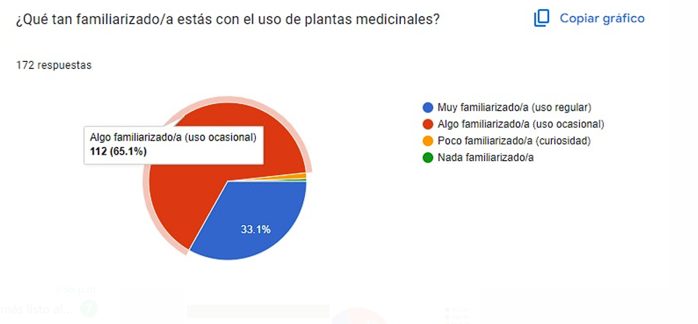

## Importancia de información confiable

* - Muy importante: 66.86%
* - Importante: 33.14%  
  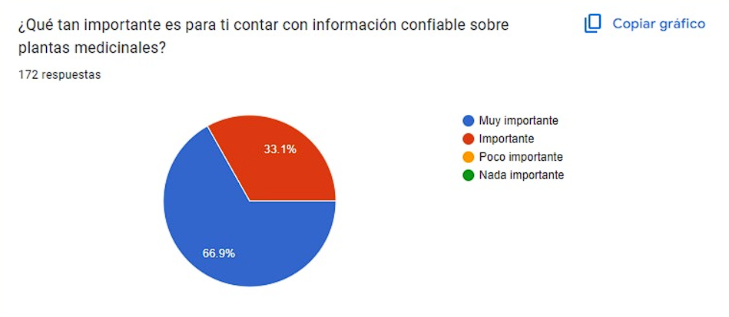

## Utilidad percibida de la aplicación

* - Muy útil: 69.19%
* - Algo útil: 30.81%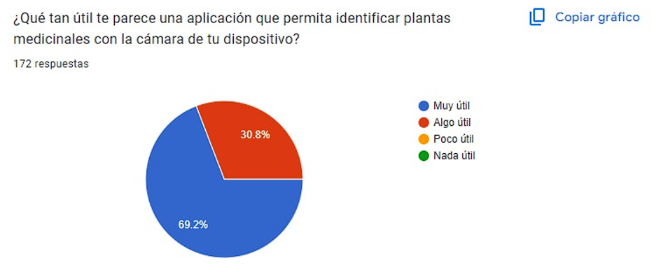

## Familiaridad

* - Sí, sería útil: 69.77%
* - Indiferente: 29.65%
* - No, prefiero solo la función de escaneo: 0.58%  
  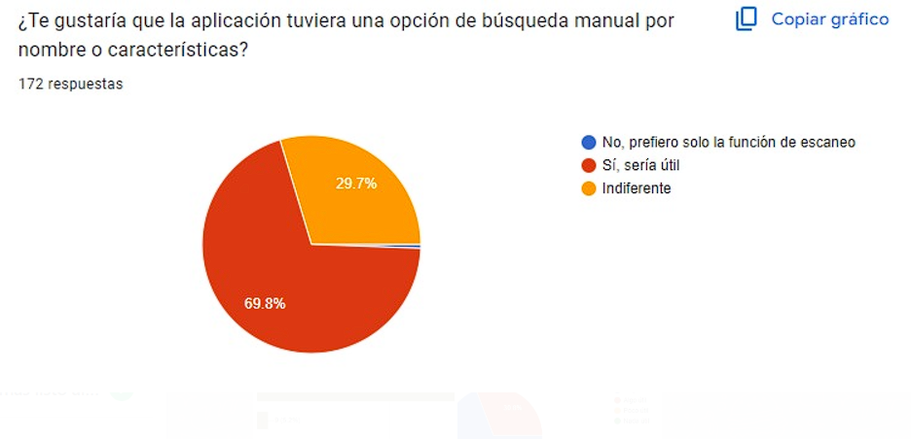  
    
    
    
    
    
    
    
    
    
    
    
  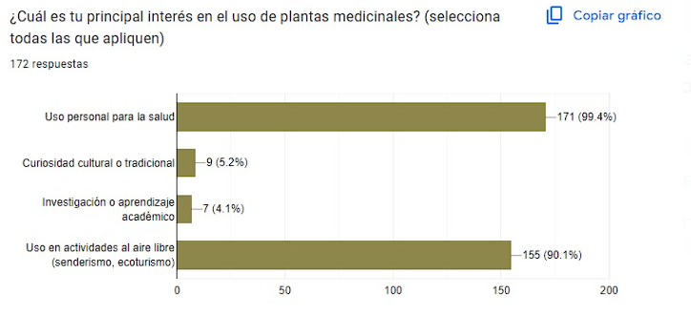  
  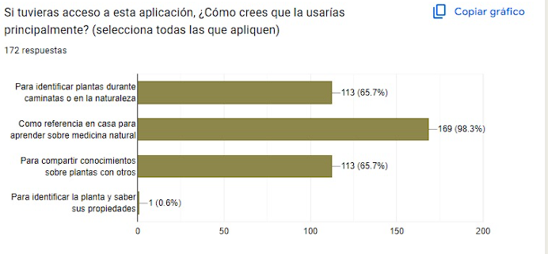  
  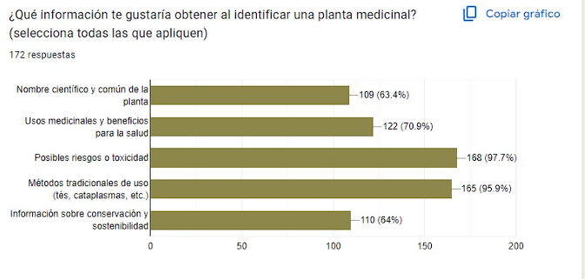  
  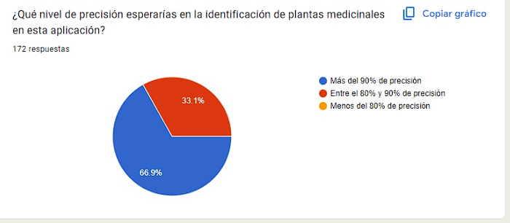  
  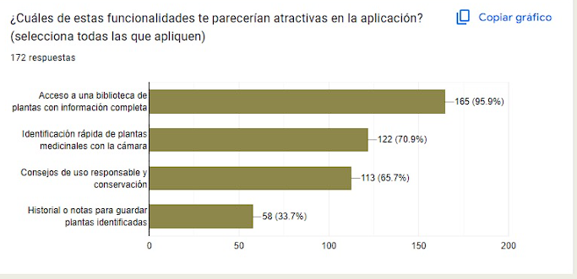  
  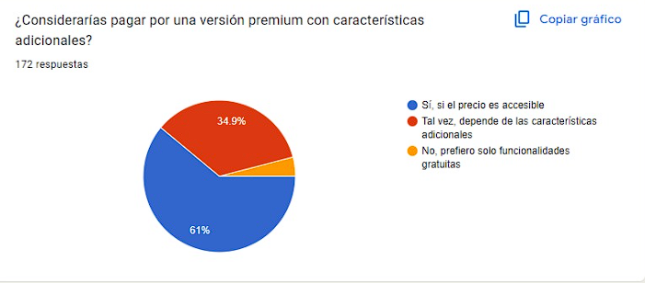

## Interés en versión premium

* Acceso a una biblioteca de plantas con información completa, Identificación rápida de plantas medicinales con la cámara, Consejos de uso responsable y conservación: 61.05%
* Acceso a una biblioteca de plantas con información completa, Historial o notas para guardar plantas identificadas: 29.07%
* Acceso a una biblioteca de plantas con información completa, Identificación rápida de plantas medicinales con la cámara, Consejos de uso responsable y conservación, Historial o notas para guardar plantas identificadas: 3.49%
* Identificación rápida de plantas medicinales con la cámara: 2.91%
* Acceso a una biblioteca de plantas con información completa, Identificación rápida de plantas medicinales con la cámara: 1.16%
* Acceso a una biblioteca de plantas con información completa, Identificación rápida de plantas medicinales con la cámara, Historial o notas para guardar plantas identificadas: 1.16%
* Identificación rápida de plantas medicinales con la cámara, Consejos de uso responsable y conservación: 1.16%

# Conclusiones del Análisis de Encuesta

Con base en los resultados de la encuesta, se pueden extraer las siguientes conclusiones relevantes:

* La mayoría de los participantes está familiarizada con el uso de plantas medicinales, lo que refuerza la relevancia de la aplicación en este segmento de mercado.
* Existe un interés significativo por contar con información confiable sobre plantas medicinales, lo que resalta la importancia de garantizar la precisión y calidad de los datos proporcionados por la aplicación.
* Casi todos los encuestados consideran que una aplicación que identifique plantas medicinales es muy útil, lo que valida la propuesta de valor del producto.
* La precisión esperada por los usuarios es alta, con una mayoría que espera más del 90% de exactitud, lo que implica un desafío técnico para satisfacer esta expectativa.
* Una proporción considerable de los encuestados consideraría pagar por una versión premium si el precio es accesible y las características adicionales son atractivas.

**Nota:** Se han ajustado los estilos para reflejar un formato más personal.

* La mayoría de los participantes está familiarizada con el uso de plantas medicinales, lo que refuerza la relevancia de la aplicación en este segmento de mercado.
* Existe un interés significativo por contar con informacion confibale sobre plantas medicinales, lo que resalta la importancia de garantizar la precisión y calidad de los datos proporcionados por la aplicación.
* Casi todos los encuestados consideran que una aplicación que identifique plantas medicinales es muy útil, lo que valida la propuesta de valor del producto.
* La precisión esperada por los usuarios es alta, con una mayoría que espera más del 90% de esactitud, lo que implica un desafío técnico para satisfacer esta expectativa.
* Una proporción considerable de los encuestados consideraría pagar por una versión premium si el precio es accesible y las características adicionales son atractivas.

------------------------------------------------------------------ --------------------------------------------------------------

Redacto Revisó

----------------------------------------------------------------------

Aprobó